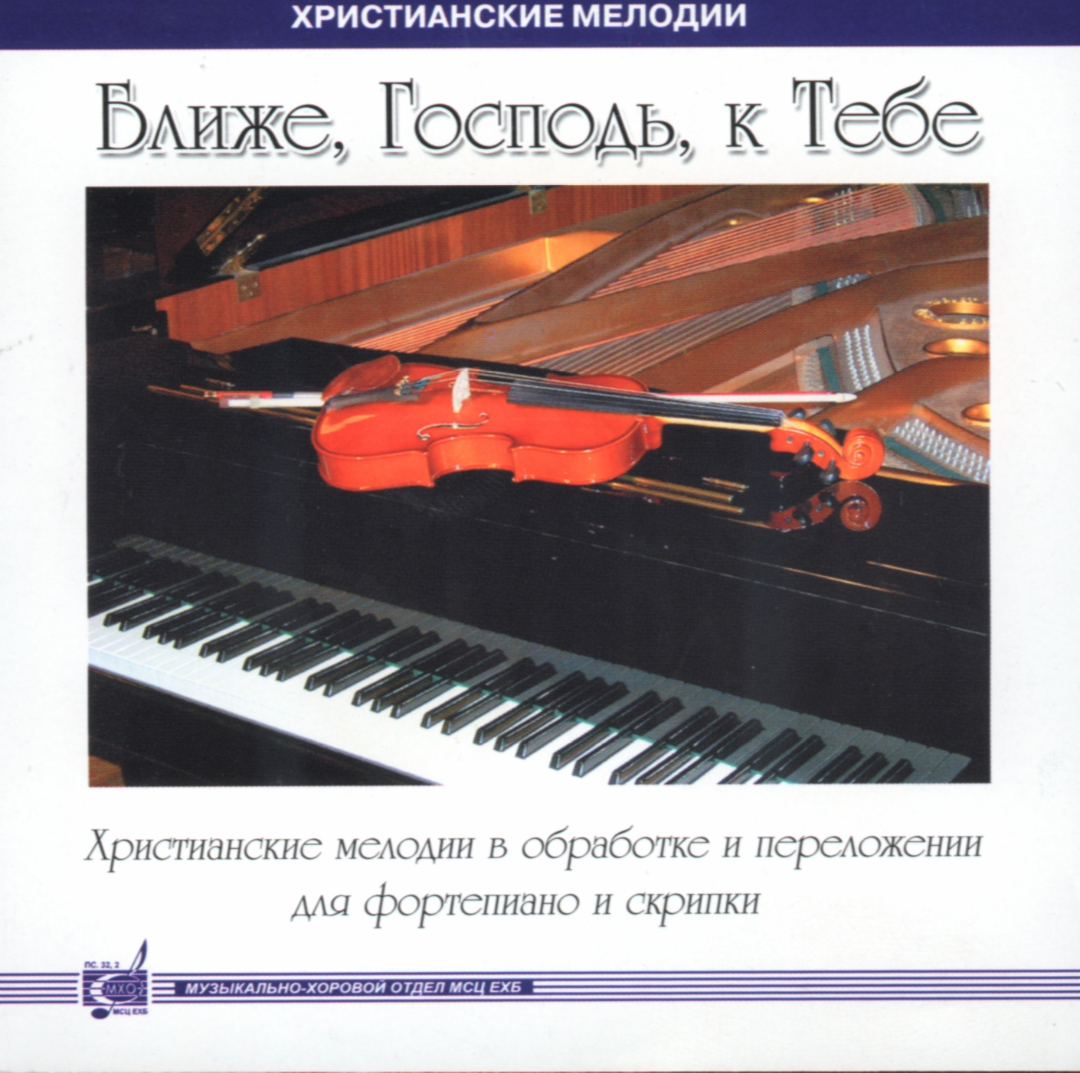
Ближе, Господь, к Тебе
(фортепиано и скрипка. Январь 2002 г. CD019)

01. Via dolorosso (Дорога скорби) 3:59
02. О, как блажен 2:16
03. Если в бурях жизни 1:26
04. Во дни прекрасной юности 2:13
05. Ищите прежде царства Божия 1:55
06. Я нуждаюсь в Тебе 2:09
07. После заката 1:20
08. Любит мой Иисус меня 1:23
09. Я люблю свой кружок 1:51
10. Ныне все верные 1:15
11. Песня достигла моего сердца 2:06
12. Есть у птиц 2:07
13. Ближе, Господь, к Тебе 3:14
14. Боже славы и спасенья 0:41
15. Нет больше утешенья 1:23
16. Христос воскрес 1:13
17. Сумерки сгущаются 1:58
18. Один построил 1:09
19. Полночь глубокая 1:26
20. По слову Твоему 1:43
21. Даруй нам мир 0:40
22. Колокольчики звенят 0:44
23. Есть для плачущих земли 0:50
24. Благодарю за хлеб 0:31
25. Спи, малышка 1:17
26. Кротостью с небес светя 2:00
27. С гор ручеёк 0:29
28. Спит Вифлеем 1:04
29. Слышите как все колокола 1:15
30. Тысячи звёздочек 1:34

  «Ибо так возлюбил Бог мир, что отдал Сына Своего Единородного, дабы всякий верующий в Него, не погиб, но имел жизнь вечную.»  (Евангелие Иоанна, 3:16)  Приглашаем на богослужение Евангельских христиан – баптистов  каждое ВС ул. Челюскинцев-95, 9:00; ул. Малиновского-7, 9:30. |  | «Так говорит Господь, Который сотворил Землю… воззови ко Мне –  и Я отвечу тебе, покажу тебе великое и недоступное,  чего ты не знаешь.»  (Книга пророка Иеремии, 33:2-3)  Приглашаем на богослужение Евангельских христиан – баптистов  каждое ВС ул. Челюскинцев-95, 9:00; ул. Малиновского-7, 9:30.  Приглашаем на богослужение Евангельских христиан – баптистов  каждое ВС ул. Челюскинцев-95, 9:00; ул. Малиновского-7, 9:30.  Приглашаем на богослужение Евангельских христиан – баптистов  каждое ВС ул. Челюскинцев-95, 9:00; ул. Малиновского-7, 9:30. |  | «возлюби Господа Бога твоего всем сердцем твоим,  и всею душой твоею,  и всеми силами твоими,  и всем разумом твоим,  и ближнего твоего,  как самого себя.»  (Евангелие от Луки, 10:27) | «в кротости примите насаждаемое слово,  могущее спасти ваши души.  Будьте же исполнители слова, а не слышатели только, обманывающие самих себя.»  (Соборное послание Иакова, 1:21-22)

